Scheikunde practicum, Week 2; Dag 3 - Proef 11 (Versie 20220415)
► Benodigdheden:
- Trechtertje
- Theelepel
- Rekje met 9 reageerbuisjes
- Viltstift
- Spuitflesje met water
- De goedjes 1 t/m 9 + flesje rodekoolsap

Voorbereiding op het practicum:

- De klas werkte weer in groepjes van 4 (of 5).
- De reageerbuisjes werden met viltstift genummerd 1 t/m 9.
- De leerlingen namen voorzichtig de goedjes van gisteren en zetten ze weer in volgorde op hun tafel.
- Bij de opdrachten mocht je pas echt beginnen als er stond:
“En dan nu aan de slag!”

Dit waren de negen stoffen die ieder gisteren had geproefd:
Nr. | Naam van het goedje | Smaak
1 | Citroensap | Zuur
2 | Azijn | Zuur
3 | Spa-rood | Beetje zuurachtig
4 | Soda | Zout/bitter
5 | Groene zeep | Vieze, bittere zeepsmaak
6 | As van verbrand hout | Neutraal; geen duidelijke smaak
7 | Suiker | Zoet
8 | Zout | Zout
9 | Meel | Beetje zoetig
10 | Rode kool sap | Typische rode-koolsap smaak

► Waarnemingen:
Opdracht 1:
- De groene zeep moest je nu als eerste verdunnen met een beetje water uit de spuitfles en roeren met de theelepel, tot het klontje was opgelost.
- Om beurten deed ieder de goedjes 1 t/m 9 in een reageerbuisje.
(Nr. 10, de rodekoolsap bleef in het potje zitten voor straks!)
- De vloeibare goedjes deed je met het trechtertje; de korreligen met het theelepeltje.
- Van alles niet meer dan 1-2cm hoog in het reageerbuisje, behalve de hout-as. Daarvan nam ieder maar héél weinig. 0,5cm was genoeg!

Opdracht 2:
- Elk groepje had (of haalde) een spuitflesje met water.
- om beurten deed ieder het trechtertje boven in een reageerbuis en vulde die tot de helft met water. Behalve de SPA. Die niet verdunnen!!! Toen de duim stevig op de opening van het buisje en goed schudden! (Behalve de SPA. Die moest je niet schudden!
- De reageerbuisjes werden nu weer in het rekje gezet. We keken hoe de verdunning met water er nu uitzag.

Opdracht 3:
- Nu moest ieder om de beurt rodekoolsap er bij gieten, tot 1-2cm onder de rand van het buisje
- De duim er op en weer goed schudden! (Behalve de Spa-rood: niet schudden!)
- De reageerbuisje werden weer in het rekje gezet, in de volgorde 1 t/m 9 en je moest kijken hoe het er nu uitzag.

Opdracht 4:
Iedereen moet nu zelf het volgende schema invullen:
Nr. | Naam van het goedje | Kleur na toevoegen rode kool-sap
1 | Citroensap | Roze-rood
2 | Azijn | Roze-rood
3 | Spa-rood | Licht roze-rood
4 | Soda | groen
5 | Groene zeep | groen
6 | As van verbrand hout | Leger-groen
7 | Suiker | blauw
8 | Zout | blauw
9 | Meel | blauw/paars

Opdracht 5:
Het groepje ging met elkaar in gesprek en probeerde er achter te komen of wat men gezien had op toeval berustte, of dat er een logisch systeem achter zat.

Opdracht 6:
Iedereen schreef het resultaat van het gesprek op

Opdracht 7:
Daarna werd alles netjes weer opgeruimd.

► De volgende dag:
De volgende dag hoorden de leerlingen of de kleuren die ontstonden op toeval berustten, of dat er een logisch systeem achter zat!

► Belangrijke conclusies:
1. Het bleek dat de eerste drie, die zuur waren, met rodekoolsap roze-rood kleurden. Spa-rood bevat koolzuurgas en behoort dus ook tot de zuren.
2. Het waren de zeepachtigen die met rodekoolsap groen kleurden. (Houtas- werd vroeger gebruikt bij de fabricage van zeep!)
Zeepstoffen heten in de scheikunde basen (enkelvoud: base).

3. De laatste drie (suiker, zout en meel) reageerden niet op r.k.-sap en kregen dus gewoon daar hun blauw-paarse kleur van.
R.k.-sap is dus in staat om aan te wijzen, of iets zuur is, zeepachtig of neutraal. Zo’n aanwijzer heet een ► indicator ◄. (Engels: to indicate = aanwijzen)

0-0-0-0-0-0

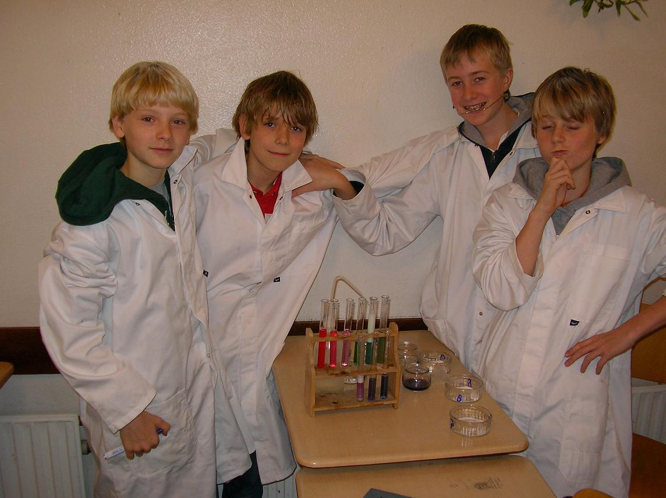

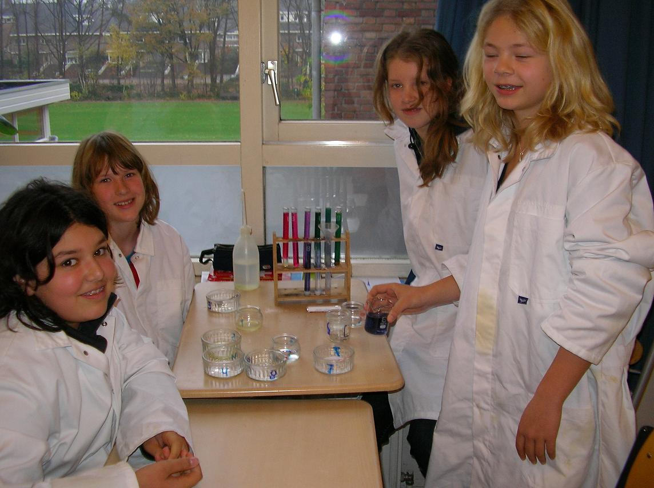
Deze leerlingen tonen trots de reageerbuisjes met de prachtige kleuren die ze kregen, nadat rodekoolsap was toegevoegd!
0-0-0-0-0

